Федеральное агентство по образованию Российской Федерации

ГОУ ВПО «Уральский государственный технический университет – УПИ»

Кафедра теоретических основ радиотехники

**ИССЛЕДОВАНИЕ РАДИОПЕРЕДАЮЩЕГО УСТРОЙСТВА**

Пояснительная записка к курсовой работе

по дисциплине «Устройства формирования и генерирования сигналов»

Преподаватель: Булатов Л.И.

Студент: Жуков А.В.

Группа: Р-439А

Екатеринбург 2006

Содержание

Задание на курсовое проектирование

Структурная схема передатчика

Электрические расчеты режимов и элементов оконечного каскада 5

Расчет параметров штыревой антенны

Расчет выходной цепи оконечного каскада

Расчет входной цепи оконечного каскада

Расчет устройства согласования передатчика с нагрузкой

Конструкторский расчет элементов оконечной ступени

Расчет параметров катушек L21 и L22

Выбор стандартных номиналов

Выбор блокировочных дросселей L19 и L20

Выбор блокировочной емкости C56 15

Выбор емкостей C57 и C58

Назначение всех элементов принципиальной схемы радиопередатчика

Заключение

Список использованной литературы

Приложение 1Задание на курсовое проектирование

Вам предлагается для исследования и расчета оконечной ступени схема реального радиопередающего устройства.

Составьте пояснительную записку, которая должна содержать следующие разделы:

1. Структурная схема передатчика с пояснениями: тип применяемой модуляции, вид согласующего устройства выходного каскада передатчика с нагрузкой, схема возбудителя передатчика.
2. Электрические расчеты режимов и элементов оконечного каскада. Полагая, что мощность выходной ступени P1=8Вт, а антенна – это вертикальный штырь длиной l=0.5м, сделайте расчет электрического режима этого каскада и устройств согласования передатчика с нагрузкой.
3. Конструкторский расчет элементов оконечной ступени.
4. Назначение всех элементов принципиальной схемы радиопередатчика.

Принципиальная схема радиопередатчика:

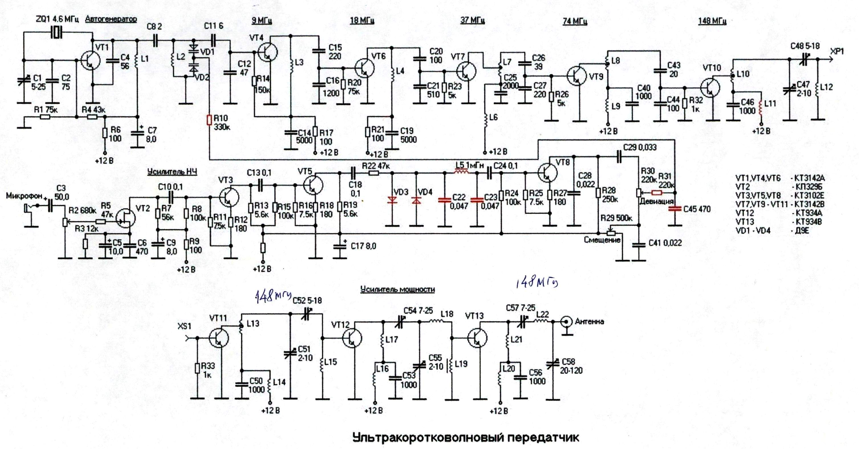

Рис.1. Схема ультракоротковолнового передатчика

# Структурная схема передатчика

UΩ

Интегратор

Фазовый модулятор

Умножители частоты

Усилитель мощности

Цепь согласования

Микрофонный усилитель

Кварцевый автогенератор

Микрофон

Рис. 2. Структурная схема передатчика

Из структурной схемы видно, что в передатчике используется косвенный метод получения ЧМ.

Схема возбудителя передатчика:

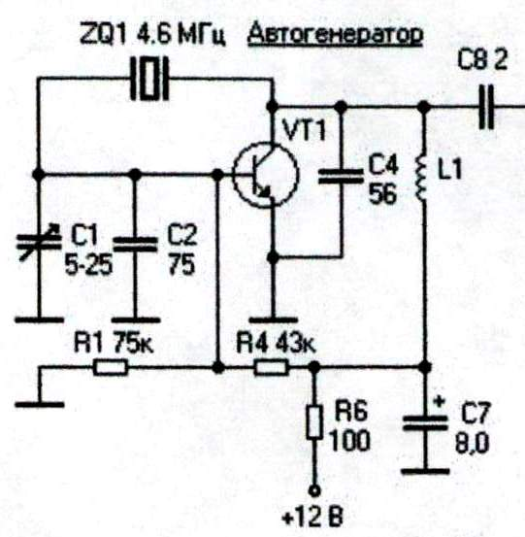

Рис. 3. Схема возбудителя передатчика

Схема автогенератора – осцилляторная (емкостная трехточка с заземленным эмиттером).

# Электрические расчеты режимов и элементов оконечного каскада

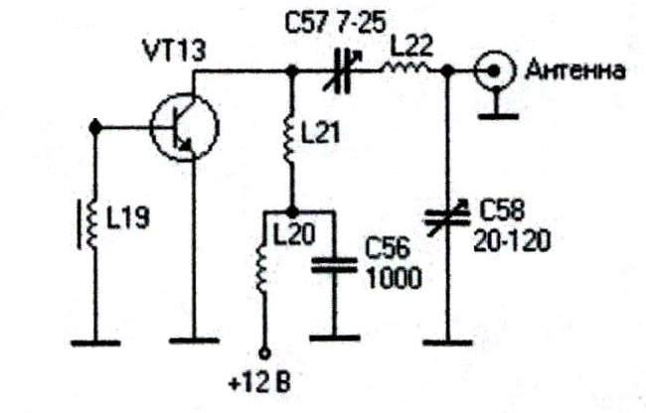

Рис. 4. Схема оконечного каскада

## Расчет параметров штыревой антенны

Для расчета параметров антенны была использована программа MMANA.

Антенна – это вертикальный штырь длиной l=0.5м

Вид антенны с учетом подстилающей поверхности:

Рис. 5. Вид антенны с учетом подстилающей поверхности

Зададимся следующими параметрами:

* Материал – медь
* Радиус антенны – 5мм.

Результаты работы программы представлены на рис.5, рис.6 и рис.7.

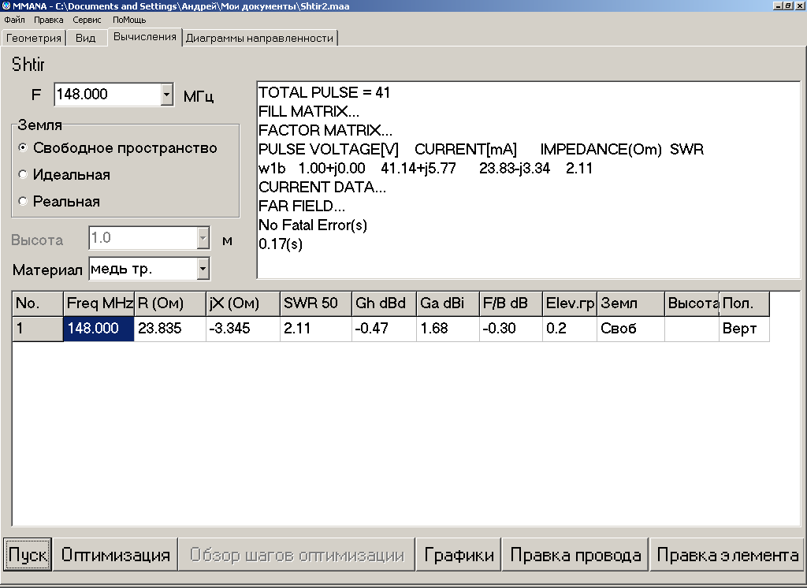

Рис. 6. Результат работы программы (вкладка «Вычисления»)

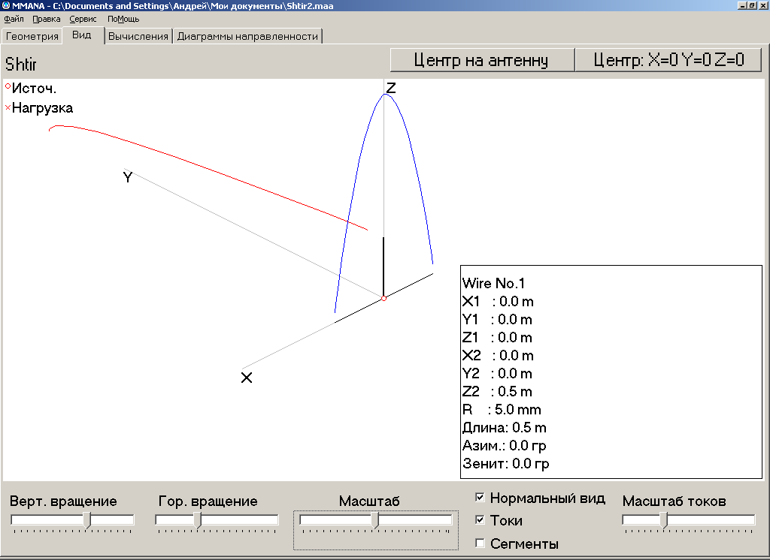

Рис. 7. Результат работы программы (вкладка «Вид»)

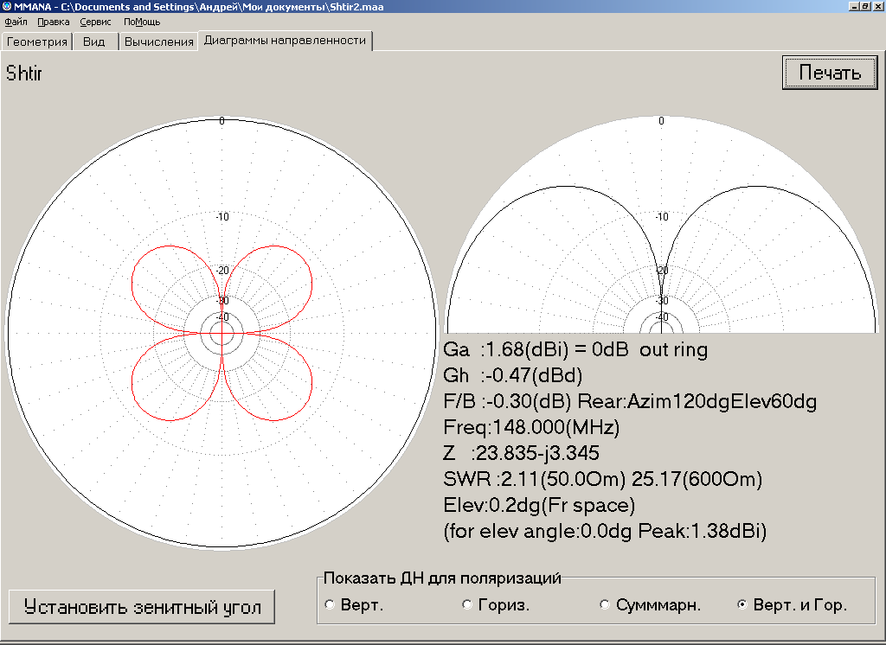

Рис. 8. Результат работы программы (вкладка «Диаграммы направленности»)

В результате сопротивление антенны получилось равным:

*ZA=RA+jXA=23.835-j3.345 (Ом).*

Так как *RA<<XA*, следовательно реактивной составляющей можно пренебречь. Следовательно:

*ZARA=23.835Ом.*

## Расчет выходной цепи оконечного каскада

Производится расчет выходной цепи оконечного каскада на заданную мощность P1=8Вт.

Угол отсечки коллекторного тока *θ=105.7˚* (выбирается так, чтобы смещение на базе получилось равным 0).

Коэффициенты Берга для *θ=105.7˚:*



1. Коэффициент использования коллекторного напряжения в граничном режиме:
2. Амплитуда первой гармоники напряжения на коллекторе в граничном (критическом) режиме:.
3. Максимальное напряжение на коллекторе:.
4. Амплитуда первой гармоники коллекторного тока:.
5. Постоянная составляющая коллекторного тока:.
6. Максимальная величина коллекторного тока:.
7. Мощность, потребляемая от источника коллекторного питания:.
8. Коэффициент полезного действия коллекторной цепи:.
9. Мощность, рассеиваемая на коллекторе транзистора:.
10. Сопротивление коллекторной нагрузки:.

## Расчет входной цепи оконечного каскада

Данная методика расчета справедлива на частотах до *(0,5…0,8)fT*. Так как у транзистора КТ934В частота единичного усиления *fT=700МГц*, следовательно эта методика может использоваться для расчета входной цепи оконечного каскада.

Для устранения перекосов в импульсах *iк(ωt)* нужно включать шунтирующее добавочное сопротивление *Rдоп* между выводами базы и эмиттера транзистора, как показано на рис. 9.

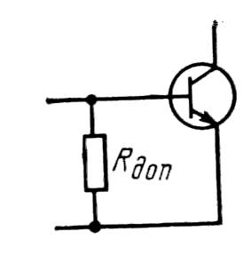

Рис. 9

Сопротивление *Rдоп* выравнивает постоянные времени эмиттерного перехода в закрытом и в открытом состоянии. Одновременно сопротивление *Rдоп* снижает максимальное обратное напряжение на закрытом эмиттерном переходе.

.

При включении транзистора с ОЭ целесообразно между коллекторным и базовым выводами транзистора включать сопротивление *RО.С.*, как показано на рис. 10.

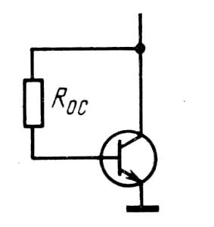

Рис. 10

.

В результате включения *RО.С.* создается дополнительная отрицательная обратная связь на низких и средних частотах, такая же по величине, как на высоких частотах через емкость *CК*. В результате на всех частотах модуль коэффициента усиления по току транзистора *β(ω)* снижается в *χ* раз.

.

При работе транзистора на частотах *ω>3ωT/β0* в реальной схеме генератора можно не ставить сопротивления *Rдоп* и *RО.С.*. Однако в последующих расчетных формулах сопротивление *Rдоп* необходимо оставлять.

1. Амплитуда тока базы .
2. Максимальное обратное напряжение на эмиттерном переходе 
3. Постоянные составляющие базового и эмиттерного токов   
   
4. Напряжение смещения на эмиттерном переходе 
5. Значения *LВХ.О.Э, rВХ.О.Э., RВХ.О.Э., CВХ.О.Э.* в эквивалентной схеме входного сопротивления транзистора на рис. 11.

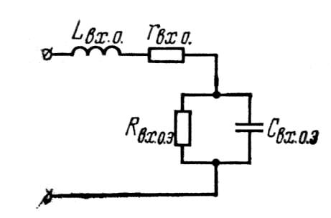

Рис. 11. Эквивалентная схема входного сопротивления транзистора







1. Резистивная и реактивная составляющие входного сопротивления транзистора (ZВХ=RВХ+iXВХ)   
   
2. Входная мощность 
3. Коэффициент усиления по мощности 

## Расчет устройства согласования передатчика с нагрузкой

В данной схеме роль согласующего устройства играет параллельный колебательный контур L21-C57-L22-C58. Целесообразно поменять местами емкость C57 и индуктивность L22 (рис. 12).

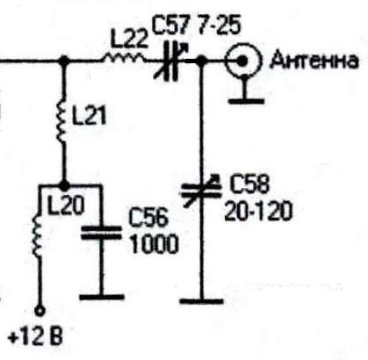

Рис. 12. Согласующее устройство

Для расчета зададимся следующими значениями:

* Характеристическое сопротивление контура:*ρ=(50…200)Ом  ρ=200Ом*
* Добротность ненагруженного контура:*QХХ=(50…100)  QХХ=100*
* КПД цепи согласования:*ηЦС=(0.5…0.8)  ηЦС=0.7*

Для удобства расчета сделаем замену:

C1=C57;

C2=C58;

L1=L22;

L2=L21;

RН=RА=23.835Ом.

Добротность нагруженного контура:

*QН=QХХ(1- ηЦС)=*

Эквивалентная индуктивность контура:



Эквивалентная емкость контура:



Мощность, отдаваемая в нагрузку (антенну):



Коэффициент подключения АЭ к контуру:



Через эквивалентную индуктивность контура и коэффициент подключения АЭ к контуру можно рассчитать индуктивности L1 и L2:





Коэффициент подключения нагрузки к контуру:



Через эквивалентную емкость контура и коэффициент подключения нагрузки к контуру можно рассчитать емкости C1 и C2:





Следовательно:

C57=C1=5.6762пФ;

C58=C2=101.96пФ;

L22=L1=207.63нГн;

L21=L2=7.4464нГн.

**Расчет блокировочных элементов:**

  


  




# 

# Конструкторский расчет элементов оконечной ступени

## 

## Расчет параметров катушек L21 и L22

Определим значение контурного тока:



Действующее значение контурного тока:



Зададимся разницей между температурой провода и окружающей среды:



Диаметр провода катушки:



Исходя из диаметра провода выбираем диаметр катушки:



Выберем длину катушки:





Следовательно коэффициент формы катушки:



Индуктивность катушки:



Необходимое число витков цилиндрической катушки:



Шаг намотки:





Число витков индуктивности L21:



Число витков индуктивности L22:



# Выбор стандартных номиналов

## Выбор блокировочных дросселей L19 и L20

***Выбор дросселя L20:***

Так как  и , следовательно выбираем дроссель **ДМ-3-1**. Его характеристики:







***Выбор дросселя L19:***

Так как  и , следовательно выбираем дроссель   
**ДМ-0.2-25**.

Его характеристики:



## Выбор блокировочной емкости C56

Так как  и , следовательно выбираем керамический конденсатор **К10-50**.

Его характеристики:

* Номинальное напряжение 25В;
* Номинальная емкость 30000пФ;
* Ширина (1,5…5,5)мм;
* Длина (1,3…4,4)мм;
* Высота (1,2…1,8)мм;



* Внешний вид:

## Выбор емкостей C57 и C58

***Выбор емкости C57:***

Амплитуда напряжения на обкладках конденсатора C57:



Выбираем конденсатор **КПК-МН**.

Его характеристики:

* Номинальное напряжение 350В;
* Минимальная емкость, не более 4пФ;
* Максимальная емкость, не менее 15пФ;
* Длина 15мм;
* Высота 9мм;
* Ширина 11мм;



* Внешний вид:

***Выбор емкости C58:***

Амплитуда напряжения на обкладках конденсатора C58:



Для реализации емкости C58 необходимо включить параллельно конденсаторы **К10-17** и **КТ4-28**.

Характеристики конденсатора **К10-17**:

* Номинальное напряжение 25В;
* Номинальная емкость 91пФ;
* Ширина (1,5…1,2)мм;
* Длина (1,3…8,6)мм;
* Высота (1,8…3,3)мм;
* Внешний вид:

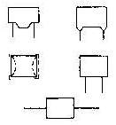

Характеристики конденсатора **КТ4-28**:

* Номинальное напряжение 25В;
* Минимальная емкость, не более 4пФ;
* Максимальная емкость, не менее 20пФ;
* Длина 2,8мм;
* Высота 1,2мм;
* Ширина 2,6мм;



* Внешний вид:

# Назначение всех элементов принципиальной схемы радиопередатчика

***Кварцевый автогенератор***

VT1, ZQ1, C4, C1, C2 – емкостная трехточка.

L1 – блокировочная индуктивность.

C7 – блокировочная емкость.

R1, R4 – делитель напряжения, необходимый для подачи смещения на базу.

R6 – для подачи питания на коллекторную цепь и подачи смещения на базу транзистора VT1.

С8 – блокировочная емкость.

***Фазовый модулятор***

L2, VD1, VD2, C11, C12 – колебательный контур. При подаче модулирующего напряжения, варикапы изменяют свою емкость, следовательно меняются параметры контура и происходит модуляция.

***Умножитель на 2***

R14 – для подачи смещения на базу.

C14 – блокировочная емкость.

L3, C15, C16 – колебательный контур, настроенный на 2 гармонику.

R20 – для подачи смещения за счет тока базы.

C48, L12 – Г-образный четырехполюсник.

***Усилитель НЧ***

C3 – блокировочная емкость.

R2 – для настройки микрофона.

C5, C6 – блокировочные емкости.

R3, C5, C6 – цепь автосмещения.

C9 – блокировочная емкость.

R7 – для питания стоковой цепи транзистора VT2.

C10 – блокировочная емкость.

R8, R11 – делитель напряжения для подачи смещения на базу транзистора VT3.

R12 – обеспечивает автосмещение.

R13 – для питания коллекторной цепи транзистора VT3.

C13 – блокировочная емкость.

R15, R16 – делитель напряжения для подачи смещения на базу транзистора VT5.

R18 – обеспечивает автосмещение.

R19 – для подачи питания на коллекторную цепь транзистора VT5.

C17 – блокировочная емкость.

С18 – блокировочная емкость.

VD3, VD4 – ограничительные диоды. Необходимы для ограничения по амплитуде резких всплесков речевого сигнала. Следовательно происходит увеличение коэффициента модуляции.

C22, L5, C23 – П-образный ФНЧ.

C24 – блокировочная емкость.

R24, R25 – делитель напряжения для подачи смещения на базу транзистора VT8.

R27 – обеспечивает автосмещение.

C28 – блокировочная емкость. Шунтирует коллекторную цепь транзистора VT8 по высокочастотному току, попавшему с модулятора.

R28 – для подачи питания на коллекторную цепь транзистора VT8.

C29 – блокировочная емкость.

R29 –для подачи смещения на варикапы VD1, VD2.

C41 – блокировочная емкость.

R30 – для изменения девиации.

R31, C45, R10 – интегратор.

***Усилитель мощности***

C52, L15 – Г-образный четырехполюсник.

L16 – блокировочная индуктивность.

C53 – блокировочная емкость.

L17 – нагрузка.

C54, C55, L18 – Т-образный четырехполюсник.

L19 – блокировочный дроссель. Задает нулевое смещение на базе.

L20 – блокировочная индуктивность.

L21, L22, C57, C58 – колебательный контур. Согласует выходной каскад передатчика с нагрузкой.

# Заключение

В ходе выполнения курсового проекта был рассчитан оконечный каскад передатчика. Был произведен конструкторский расчет катушек индуктивности и выбор стандартных номиналов емкостей и блокировочных дросселей. Были приобретены навыки анализа принципиальных схем радиопередающих устройств.

# Список использованной литературы

1. Проектирования радиопередающих устройств: Учеб. пособие для вузов/В.В. Шахгильдян, М.С. Шумилин, И.А. Попов и др.; Под ред. В.В. Шахгильдяна. М.: Радио и связь, 1993, 512с.
2. Шумилин М. С., Козырев В. Б., Власов В. А. Проектирование транзисторных каскадов передатчиков: Учебное пособие для техникумов. М.: Радио и связь, 1987.
3. Методические указания к курсовому проектированию по дисциплине “Устройства формирования сигналов” /Л.И. Булатов, Б.В. Гусев. Екатеринбург: Изд-во УГТУ, 2003 г.

# Приложение 1

Параметры транзистора КТ-934В

|  |  |  |
| --- | --- | --- |
| Параметры идеализированных статических характеристик | Сопротивление насыщения транзистора rнас, Ом | 0,45 |
| Сопротивление материала базы rБ, Ом |  |
| Стабилизирующее сопротивление в цепи эмиттера rЭ, Ом | 0 |
| Напряжение отсечки коллекторного тока ,В | 0,7 |
| Коэффициент усиления по току в схеме с ОЭ β0 | 50 |
| Высокочастотные параметры | Частота единичного усиления по току fT, МГц | 700 |
| Барьерная емкость коллекторного перехода CК, пФ | 22 |
| Барьерная емкость эмиттерного перехода CЭ, пФ | 200 |
| Постоянная времени коллекторного перехода τК, пС | 5 |
| Барьерная емкость активной части эмиттерного перехода СКА, пФ |  |
| Индуктивность вывода эмиттера LЭ, нГн | 1 |
| Индуктивность вывода базы LБ, нГн | 2.8 |
| Индуктивность вывода коллектора LК, нГн | 2.5 |
| Предельно допустимые значения | Допустимое напряжение на коллекторе в схеме с ОЭ UКЭ.ДОП, В | 60 |
| Допустимое обратное значение напряжения на эмиттерном переходе UБЭ.ДОП, В | 4 |
| Допустимая постоянная составляющая тока коллектора IК0.ДОП, А | 2 |